数据库设计说明书

1. 整体概述
   1. 编写目的

目前现有的学校签到和管理签到信息大部分是人力进行，耗时耗力，真实性也较低，本系统旨在开发一款线上签到系统，学生在指定的条件下进行签到，教师管理者也可直接导出签到的数据，方便平时出勤率的管理，提高出勤的真实性。不仅可以使用在上课的出勤率上面，还可以使用在校园活动的出勤记录，方便快捷。

* 1. 背景

在科技越来越发达的今天，关于学生在校签到情况，大多数学校仍采用人工点名等签到方式，这样不仅会耗费大量的人力和时间，而且还会存在一定的出勤误差。基于改进学生签到制度，保证学生课堂出勤率以及学生信息的管理，团队开发新型签到系统，利用相应的平台，帮助学校等各个部门更加电子化、智能化的管理学生出勤的运作，从而提高学校管理的效率。本系统的开发提供了一个在线签到系统，使用实时密码、定位、指纹进行签到，以提高出勤率的正确性。

1. 结构设计

本软件的数据库名称为：sign2，结构设计如下：

用户表：

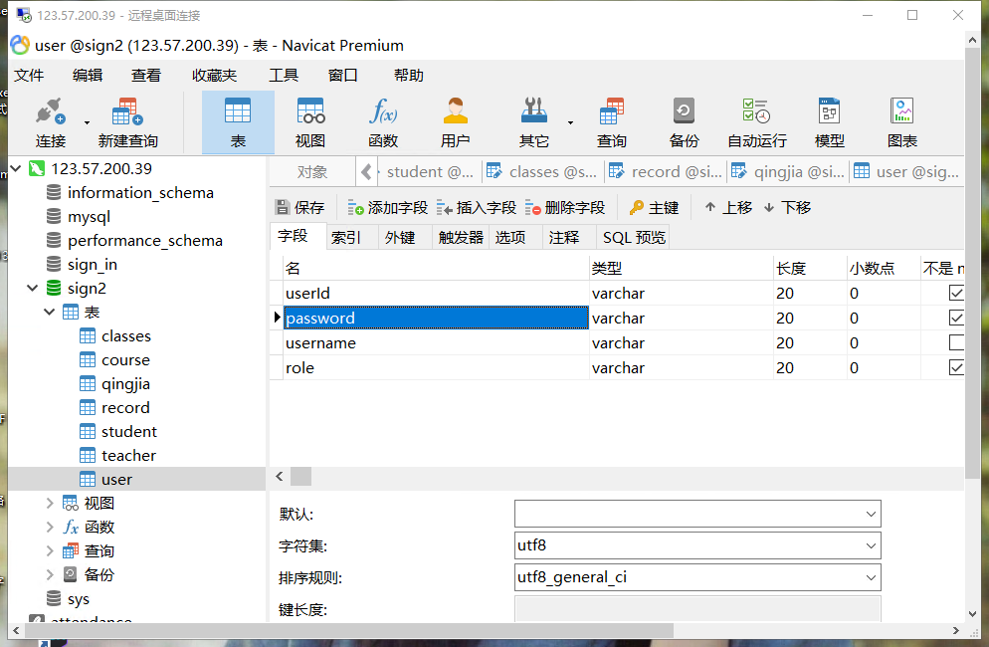

图2-1

学生表：

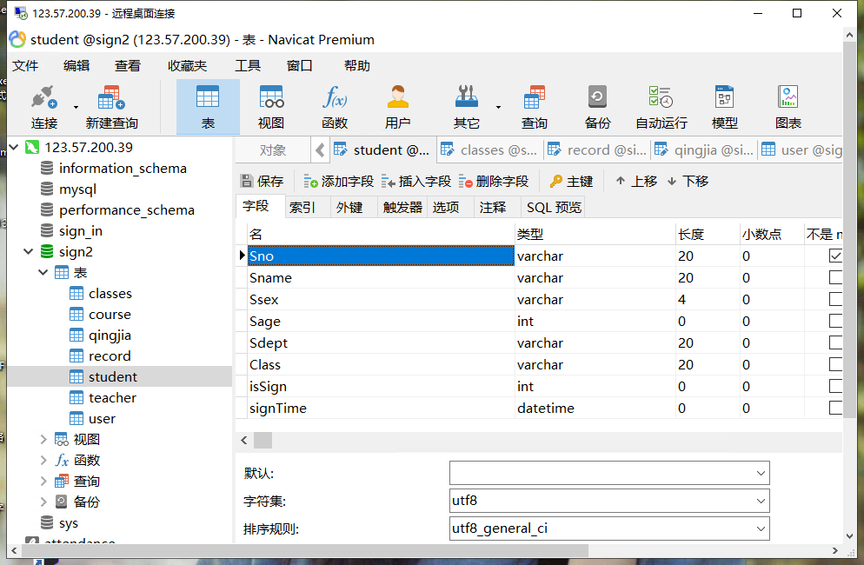

图2-2

教师表：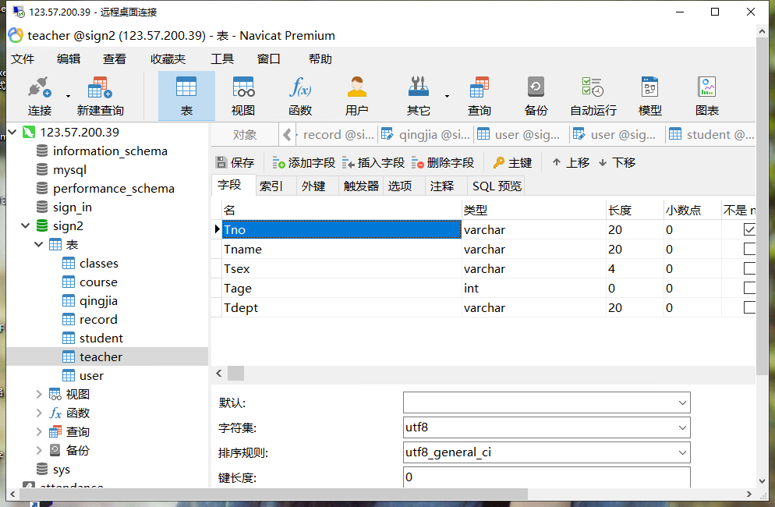

图2-3

班级表：

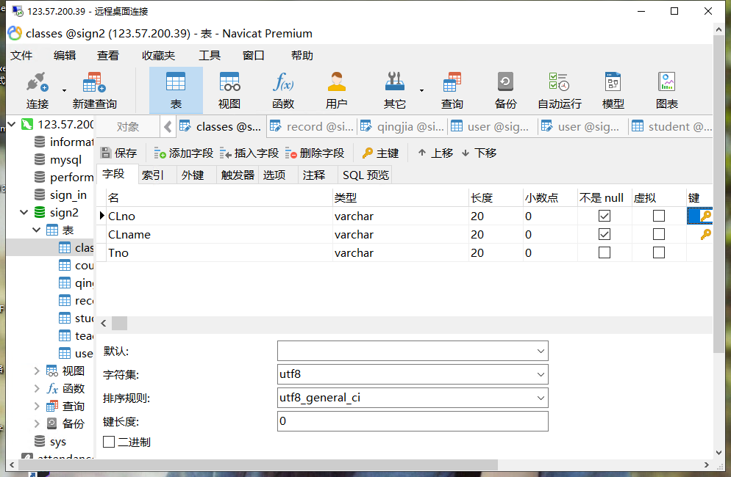

图2-4

课程表：

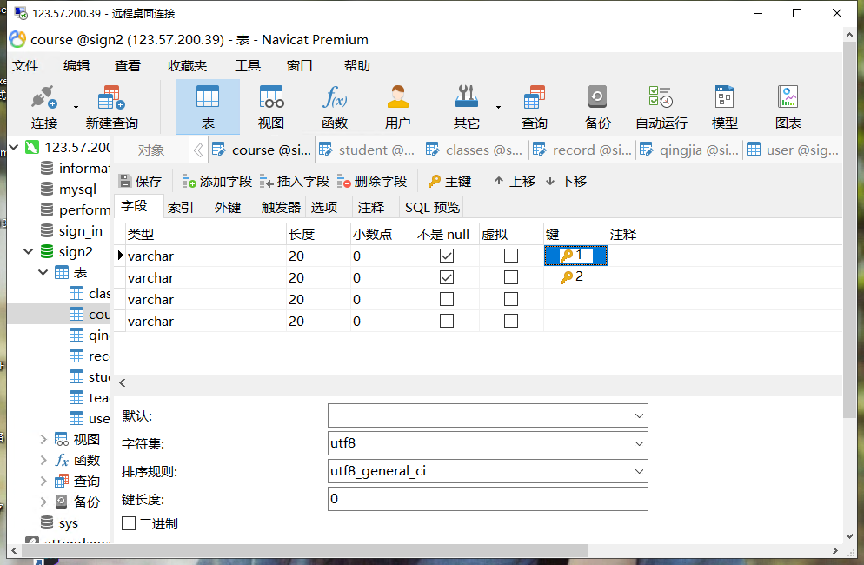

图2-5

签到表：

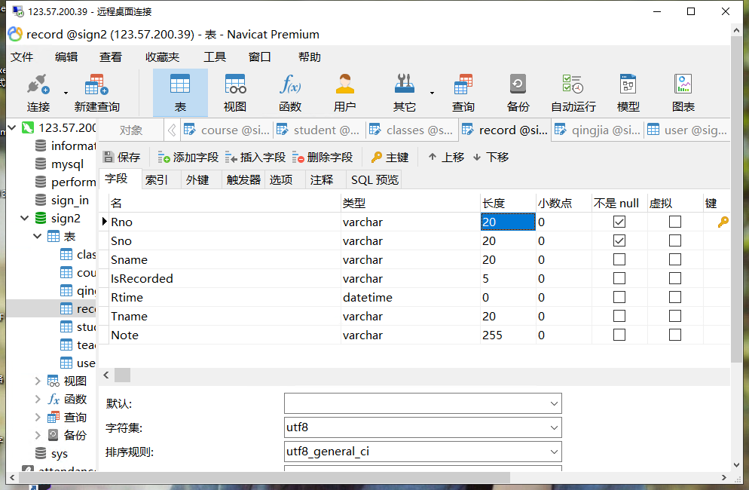

图2-6

请假表：

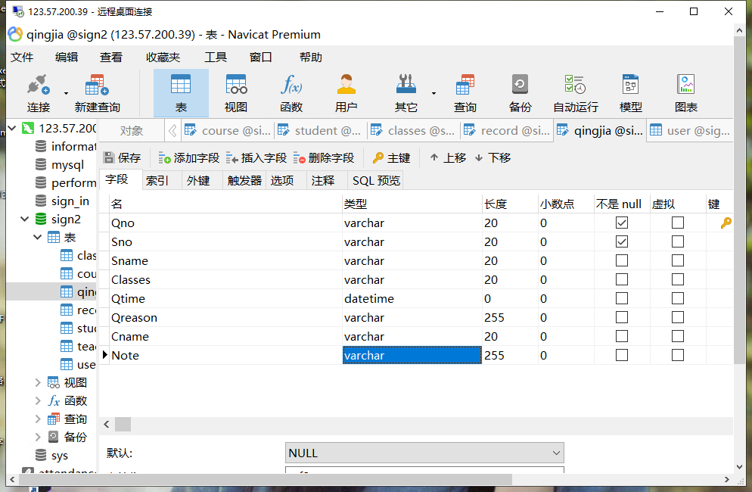

图2-7

3可用测试用例：

